УРОК – КОНСУЛЬТАЦИЯ ПО РУССКОМУ ЯЗЫКУ В 8 КЛАССЕ

Тема: «Обособленные члены предложения. Подготовка к ОГЭ»

Провела учительница русского языка и литературы :

Магомедова С.Г

Цели:

1. организовать деятельность учащихся по обобщению знаний об обособленных определениях, приложениях и обстоятельствах;
2. формировать орфографическую и пунктуационную грамотность учащихся;
3. развивать речевые навыки грамотного употребления обособленных обстоятельств в различных синтаксических конструкциях;
4. подготовка к ОГЭ.

.

Ход урока:

1. Организационный момент (1 мин)
2. Актуализация знаний (2 мин)

Прочитайте предложения, объясните постановку знаков препинания.(запись на доске).

* Поток, разбуженный весною,

Катился в пене кружевной,

И, озаряемый луною,

Светился тихо край родной. (Н. Рубцов)

* Мы, артиллеристы, хлопотали возле орудий.)
* Землю кропит мелкий дождь, предвестник осени.)
* Листья, распускаясь, шепчутся, радуясь теплу.

Повторение правил по теме (фронтальный опрос) (3 мин):

- что такое обособление?

- обособленные определения?

- обособленные приложения?

- деепричастие и деепричастный оборот?

- обособленные обстоятельства?

1. Формулировка темы урока: «Обособленные члены предложения. Подготовка к ОГЭ». (1 мин)
2. Целеполагание (учащиеся самостоятельно ставят цель урока). (2 мин)

1. Лингвистическая разминка на доске (5 мин)

- В чем особенность данного стихотворения?

Лодорский водопад

Кипя,

Шипя,

Журча,

Струясь,

Крутясь,

Сливаясь,

Вздымаясь,

Вздуваясь,

Мелькая, шурша,

Резвясь и спеша,

Скользя, обнимаясь,

Делясь и встречаясь,

Ласкаясь, бунтуя, летя,

Играя, дробясь, шелестя,

Блистая, взлетая, шатаясь,

Сплетаясь, звеня, клокоча,

Морщинясь, волнуясь, катаясь,

Бросаясь, меняясь, воркуя, шумя,

Взметаясь и пенясь, ликуя, гремя,

Дрожа, разливаясь, стремясь, вырастая,

Вперед и вперед убегая в свободном задоре –

Так падают бурные воды в сверкающем, быстром Лодоре!

Роберт Саути

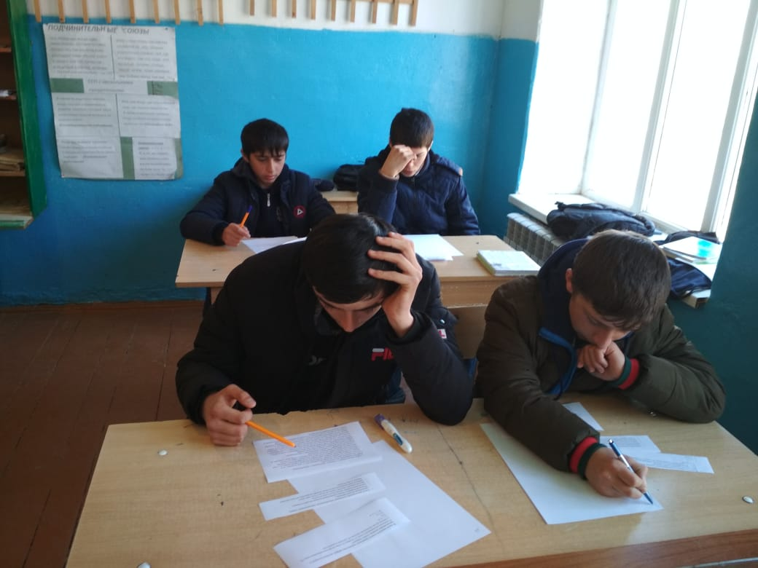

1. Практическая работа.
   1. Работа в парах. (2 мин)

Составьте простое предложение с обособленным обстоятельством.

* Цвели фруктовые деревья. Они наполняли воздух пьянящим ароматом.
* Горячим пламенем горел костёр. Бросал в темноту скупые блики света.
* Было раннее утро. На улице было многолюдно.

* 1. Индивидуальная работа (3 мин)

Сделать синтаксический разбор предложений.

На стене висел старый синий мундир и его ровесница, треугольная шляпа.

Простое предложение, повествовательное, невосклицательное, распространенное, осложненное однородными подлежащими и обособленным приложением.

6.3. Подготовка к ОГЭ (10 мин)

1. Среди предложений 1-3 найдите предложение с обособленным нераспространённым обстоятельством.

(1) Если писатель, работая, не видит за словами того, о чём он пишет, то и читатель ничего не увидит за ними. (2) Но если писатель хорошо видит то, о чем пишет, то самые простые и порой даже стёртые слова приобретают новизну, действуют на читателя с разительной силой и вызывают у него те мысли, чувства и состояния, какие писатель хотел ему передать. (3) В этом, очевидно, и заключается тайна так называемого подтекста.

2. Среди предложений 1-7 найдите предложение с обособленным обстоятельством. Напишите номер этого предложения.

(1)В тот вечер мы играли в рыцарей. (2)У нас были деревянные мечи и щиты, вырезанные из фанеры. (3)В нашей армии было пять человек, а у противников – шесть. (4)Поэтому договорились, что мы будем укрываться в засадах, прятаться на местности, так как преимущество всегда на стороне тех, кто прячется. (5)По сигналу мы разбежались. (6)Я хорошо знал местность и сразу кинулся в заросший лопухами проход между глухой стеной двухэтажного дома и высоким сараем, из-под крашеной крыши которого торчала толстая жердь. (7)Я взобрался на крышу по рассохшимся от старости брёвнам, ухватился за жердь и повис, ожидая рыцарей чужой армии.

3. Среди предложений 22-28 найдите предложение с обособленным обстоятельством. Напишите номер этого предложения.

(22)Прошло несколько дней. (23)Укрывшись с головой одеялом, Сережка прислушивался к разговору родителей.

- (24)Как ты думаешь, куда он мог деться?

- (25)Ну что я могу думать, - усмехнулся отец. – (26)Может, пошел кот погулять, вот и все. (27)А может, украл кто. (28) Есть такие подлецы.

4. Среди предложений 48-52 найдите предложение с обособленным обстоятельством. Напишите номер этого предложения.

(48) Те несколько минут, которые пришлось прождать в передней, были слишком коротки, чтобы я успела удрать, да и перед нянькой было неловко. (49) Помню, мимо меня прошла полная барышня, что-то напевая. (50) Это меня окончательно смутило. (51) Идёт так просто, да ещё напевает и не боится. (52) Я думала, что в доме Толстого все ходят на цыпочках и говорят шёпотом.

5. Среди предложений 5-12 найдите предложение с обособленным обстоятельством. Напишите номер этого предложения.

(5) Преступление мое было тяжким. (6) Я посмел писать «вечным пером», а это было строго-настрого запрещено. (7) Потому что авторучки портят почерк. (8) «Вечные перья» тогда были редкостью и стоили дорого. (9) Но я добыл его себе сам, изготовив из обломков трех или четырех сломанных. (10) Правда, иногда с пера соскакивали огромные кляксы, но зато не надо было макать в чернильницу. (11) И чернила в него заправлялись не фиолетовые, а голубые. (12) Оно вызывало всеобщую зависть, и мне уже предлагали обменять его на перочинный нож с шестью лезвиями.

6. Среди предложений 11-15 найдите предложение с обособленным обстоятельством. Напишите номер этого предложения.

(11) И зачем заставлять людей заниматься тем, что им никогда в жизни не пригодится, что им неприятно и даже противно?! (12) Понять не могу. (13) Когда кто-нибудь входит в комнату, Лева не прекращает играть, словно ничего не замечая, а мы вынуждены ходить на цыпочках. (14) Но вчера я не выдержала и сказала:  
- (15) Прости меня, Лева, но есть важная новость: тебя просят выступить у нас в школе на новогоднем вечере.

Проверка ответов.

Ответы:

1 вариант – 1

2 вариант – 7

3 вариант – 23

4 вариант - 49

1. вариант – 9

6 вариант - 13

* 1. Тест по теме «Предложения с обособленными определениями и приложениями» (10 мин)(карточки раздаются ученикам)

1. Чем может быть выражено обособленное определение?
2. Сравнительным оборотом
3. Причастным оборотом
4. Деепричастным оборотом
5. Фразеологическим оборотом
6. Какое предложение осложнено обособленным определением? (Знаки препинания не расставлены.)
7. Издалека была слышна заглушаемая неумолчным шумом волн песня рыбаков.
8. Листва из-под ног выходит плотно слежалая и серая.
9. Равнина уже покрывшаяся первыми весенними цветами была прекрасна.
10. Угрюмо шмель гудит толкаясь по стеклу.
11. Какое предложение осложнено обособленным определением? (Знаки препинания не расставлены.)
12. Егор возбуждённо говоря и размахивая руками входил в комнату.
13. Оставшиеся вдвоём друзья долго сидели молча.
14. Бросив поводья опустив голову на грудь я ехал ещё долго.
15. Обвитое виноградником место было похоже на крытую уютную беседку тёмную и прохладную.
16. Какое предложение осложнено обособленным определением? (Знаки препинания не расставлены.)
17. Проснувшись рано утром он вспомнил сразу же вчерашний разговор с другом.
18. И звёзды слушают меня лучами радостно играя.
19. Наклонивший голову мальчик старательно переписывал текст стихотворения.
20. Не жаль мне лет растраченных напрасно.
21. Какое предложение не осложнено обособленным приложением? (Знаки препинания не расставлены.)
22. Звёзды таящие мысли глубокие силой какою вы душу пленяете?
23. И ветер нарушитель тишины шумит скользя во мраке вдоль стены.
24. Тут и меня старика не забыли.
25. Было начало июля самое весёлое время года.
26. В каком варианте ответа правильно указаны все цифры, на месте которых в предложении должны стоять запятые?

*Глаза Ивана Матвеевича (1) ласково глядящие поверх очков (2) переходили от окон (3) с тюлевыми занавесками (4) к иконе (5) мирно освещённой розовой лампадкой.*

1. 1, 2, 4
2. 1, 3, 5
3. 2, 3, 4
4. 1, 2, 5
5. В каком варианте ответа правильно указаны все цифры, на месте которых в предложении должны стоять запятые?

*К медленно угасающему в ночи (1) костру (2) один за другим подходили кони (3) и глядели на нас большими глазами (4) умными и влажными.*

1) 1, 2, 4

2) 4

3) 2, 4

4) 1, 2, 3, 4

*8. В каком варианте ответа правильно указаны все цифры, на месте которых в предложении должны стоять запятые?

*Василий увидел дымок (1) вьющийся из трубы родного дома (2) знакомую зелень берёз (3) осеняющих этот приют (4) и (5) блестевшую между деревьями (6) серебряную полосу Волги.*

1. 1, 2, 5, 6
2. 3, 4, 5, 6
3. 1, 2, 3, 4
4. 1, 2, 3, 4, 5, 6

*9. В каком предложении придаточное определительное можно преобразовать в обособленное определение?

1. Николай ехал берегом озера, из которого вытекала речка.
2. Задушевные русские пейзажи, которые так выразительно и талантливо нарисовал художник, трогают сердца зрителей.
3. Давно я не читал книги, которая произвела на меня такое сильное впечатление.
4. Песня, которую поют дети, звучит оптимистично и жизнеутверждающе.

**Примечание:** задания, помеченные звёздочкой, относятся к повышенному уровню.

* 1. Работа с учебником (5 мин).

Упражнения 318.

Запишите, выделят запятыми обособленные члены предложения. Укажите графически причастные и деепричастные обороты.

Косьба

Старик прямо держась впереди ровно и широко передвигая вывернутые ноги и точным ровным движением не стоившим ему, по-видимому, более труда, чем маханье руками на ходьбе как бы играя откладывал одинаковый, высокий ряд. Точно не он, а одна острая коса сама вжикала по сочной траве.

Подрезаемая с сочным звуком и пряно пахнущая трава ложилась высокими рядами. Теснившиеся по коротким рядам косцы со всех сторон побрякивая брусницами и звуча то столкнувшимися косами, то свистом бруска по оттачиваемой косе, то весёлыми криками подгоняли друг друга…

7.Домашнее задание. С.179, упражнение 319. (1 мин)

1. Рефлексия (3 мин)

- Я узнал…

- Я научился…

- Мне понравилось …

- Я затруднялся…

Дата проведения :6.03.2019г.